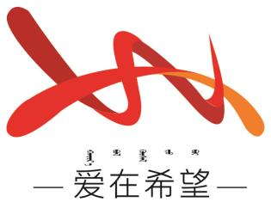
通辽经济技术开发区
新城街道希望新城社区工作简报

主办：希望新城社区党委 2026年1月28日
安全生产专项检查活动
扎实推进社区安全生产工作，全面排查整治各类安全隐患，切实保障辖区居民群众生命财产安全，守护社区安全防护屏障，2026年1月28日，希望新城社区组织工作人员与志愿者开展安全生产专项检查活动。
检查现场，工作人员聚焦居民日常生活和辖区经营活动中的安全薄弱环节，开展细致排查与针对性指导。重点对辖区沿街商铺、便利店等“九小场所”进行全面检查，逐一核查消防设施配备是否齐全有效、灭火器是否在有效期内、疏散通道和安全出口是否畅通无阻，严厉排查电气线路私拉乱接、燃气软管老化泄漏、违规存放易燃易爆物品等突出问题，现场督促经营主体切实履行安全生产主体责任，健全安全管理制度，定期开展自查自纠，及时消除各类安全隐患。
此次安全生产专项检查，不仅及时排查整治了一批潜在安全隐患，进一步强化了辖区经营主体和居民的安全生产意识、自我防范意识，也夯实了社区安全生产工作基础。下一步，希望新城社区将持续常态化开展安全生产排查整治工作，全力守护辖区居民群众生命财产安全，共建平安、和谐、宜居的社区家园。
希望新城社区
2026年1月28日

影像资料：
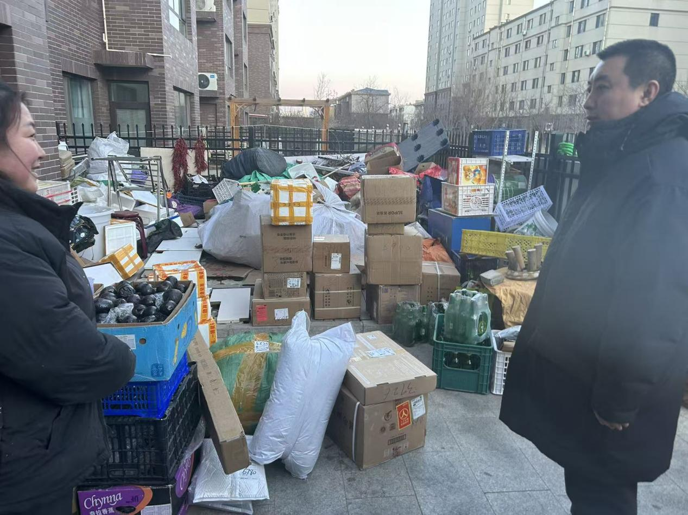
图一：2026年1月28希望新城社区开展安全生产检查
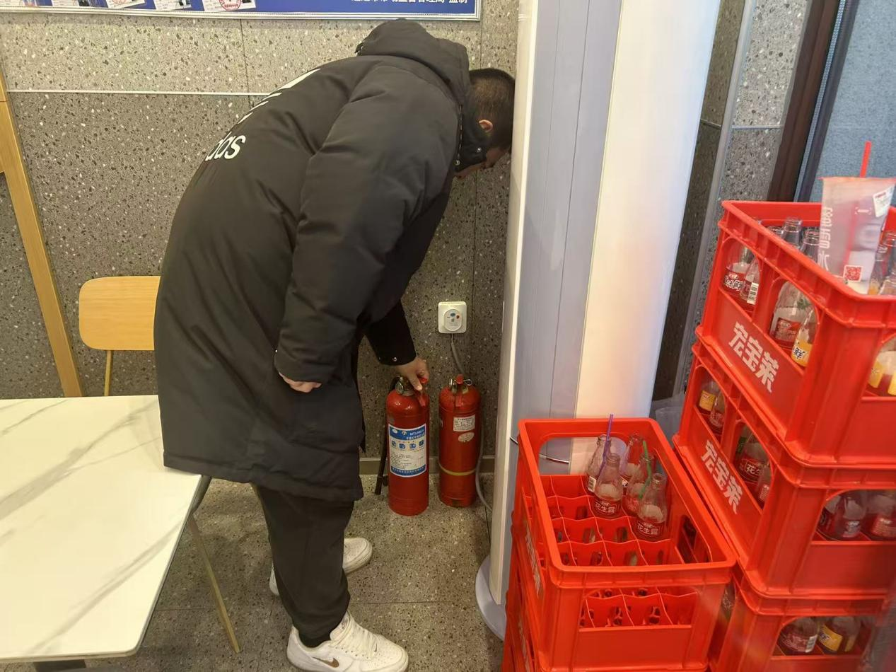
图二：2026年1月28希望新城社区开展安全生产检查
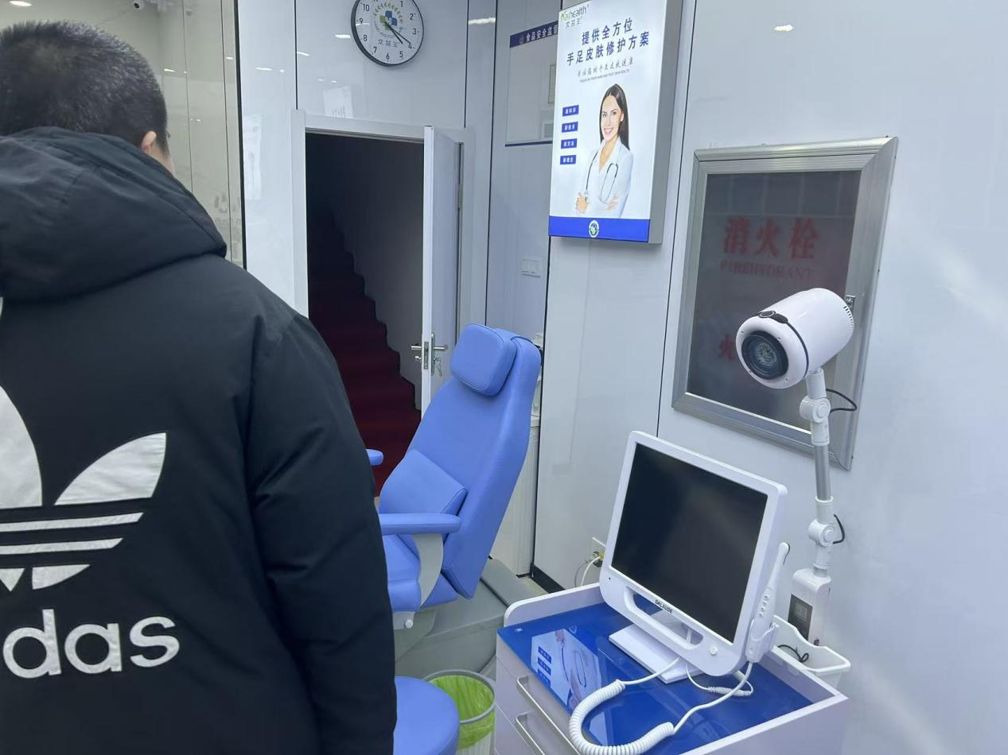
图三：2026年1月28希望新城社区开展安全生产检查

